**第一组医院管理系统需求分析**

门诊管理

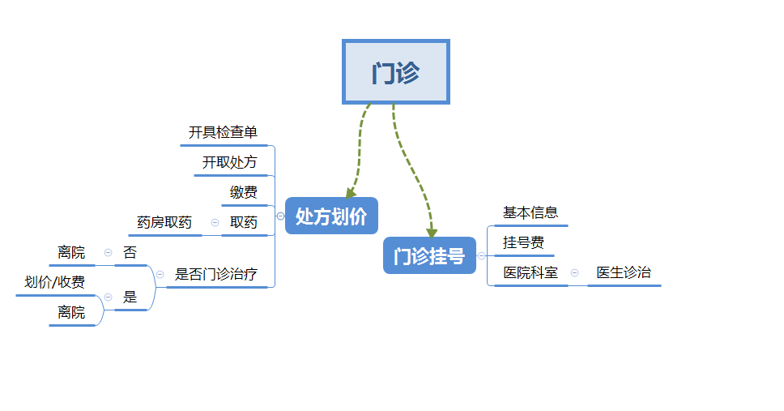

填写患者的详细信息，如姓名，年龄、手机号、性别、身份证号、选择科室挂号类型医生、会出来相对的挂号费，点击提交的时候会判断你输入的各项信息是否正确，如果该手机号或者该身份证号正在就诊，则会提示该手机号或者该身份证号正在就诊。挂号页面会根据单选按钮来查询全部的挂号，当天的挂号和预约的挂号，并且可以针对当天的挂号去给用户进行一系列操作，如转入住院，如果该病人有正在进行的项目则不能转入住院，需要把相关费用交完后才能转入住院

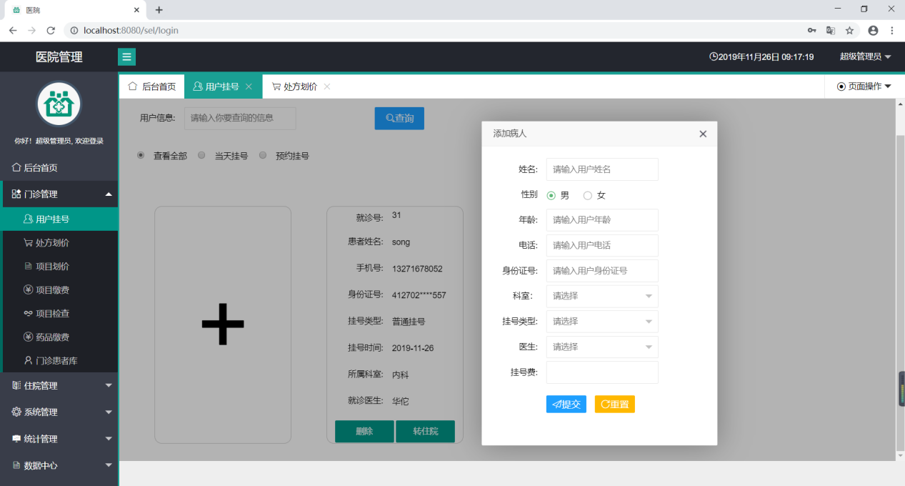

#### 处方划价

选择今天挂号的患者，然后医生开始填写病因，填写病因后开始对患者进行开处方，拿药，选择某种要并且选择多少盒 进行添加，患者处方上会相应的添加该药品，如果该患者的处方上已经有该 药品则数量增加。相应药房里面的数量减少。如果填错或者数量填多，可以对该处方上的药品进行删除，相应的药房里面的数量会相应的增加。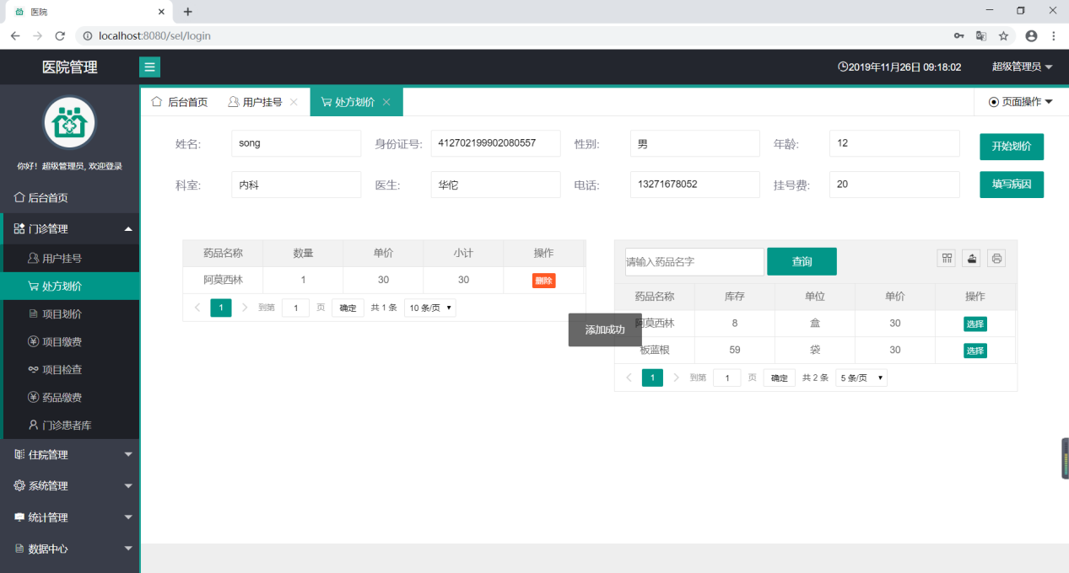

#### 项目划价

选择今天挂号的患者，然后添加需要做的项目，如CT、打针等。数据中心添加数据的时候会，添加某些项目是否为检查项，如果为检查项则需要进行检查。在添加后会在该用户的处方上显示。

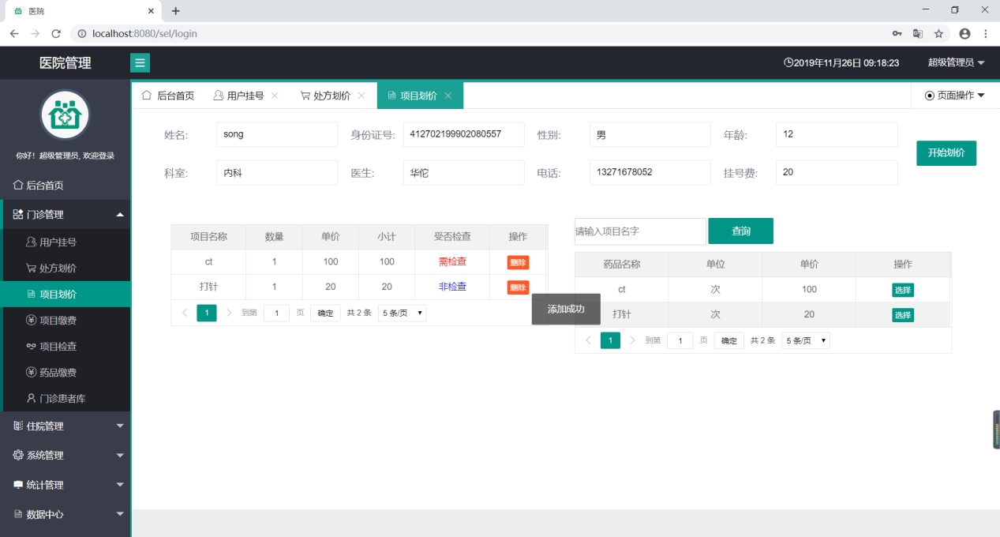

#### 项目缴费

选择患者进行缴费，选择患者后会该患者的未缴费的项目处方会全部显示出来，点击确认收费会自动计算所有费用的总和，并且根据键盘点击事件来计算应该找回多少钱。

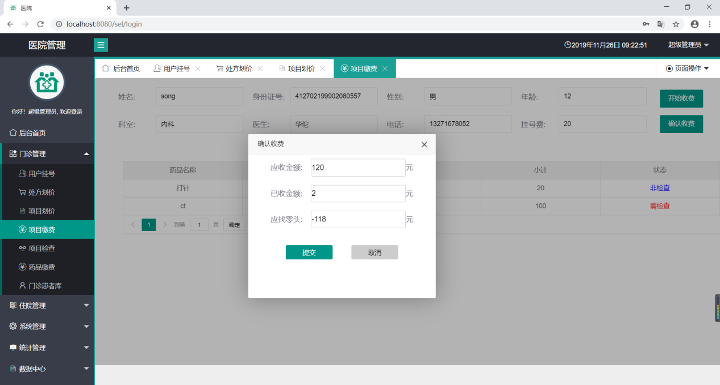

#### 项目检查

选择某个患者，该患者的所有要检查的项目会罗列出来，不需要检查的项目着不显示，填写检查结果后会显示已经检查，提交后医生可以在处方划价页面根据检查结果进行再次买药

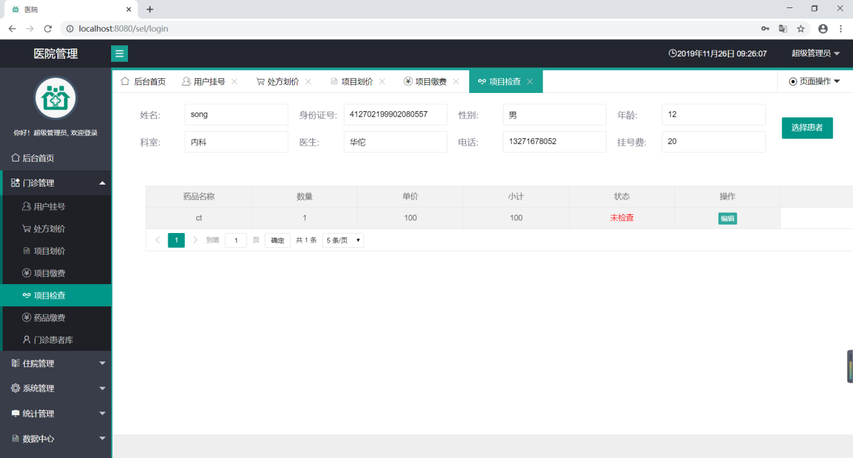

#### 药品缴费

如果病人没有什么问题则可以进行药品缴费，点击选择患者该患者的所有的药品处方就会显示出来。点击确认收费会自动计算所有费用的总和，并且根据键盘点击事件来计算应该找回多少钱。如果该患者有未做或者未缴费的项目，则会提示有未作的项目。如果有未缴费的项目则不能进行药品缴费。

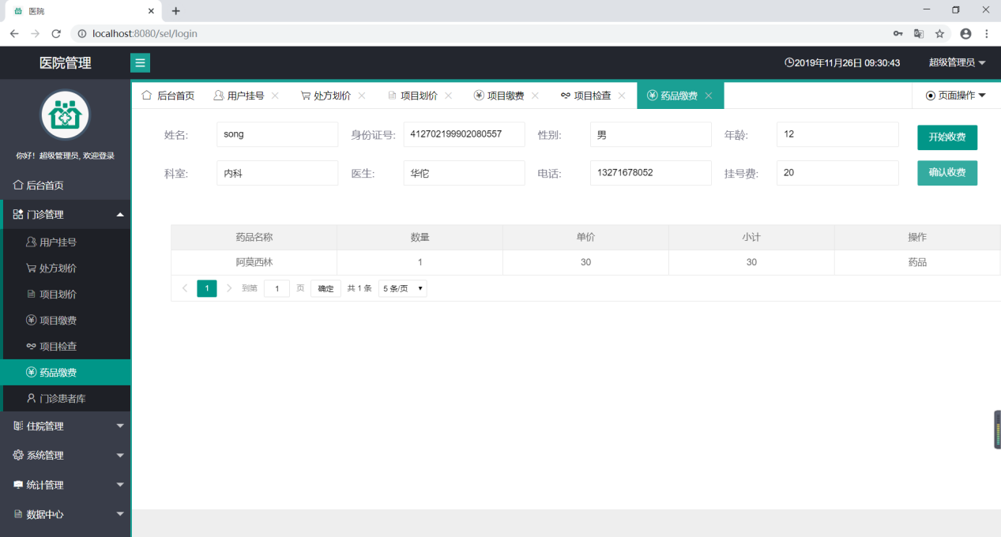

#### 门诊患者库

门诊患者库会查询所有的门诊就诊的信息，并且可以查看该病人的病例，和该病人的处方及检查结果，和总费用。上面的搜索可以根据用户姓名，手机号，身份证号，医生，科室等信息进行模糊查询。

